

**МИНИСТЕРСТВО ТРАНСПОРТА РОССИЙСКОЙ ФЕДЕРАЦИИ**

ФЕДЕРАЛЬНОЕ ГОСУДАРСТВЕННОЕ АВТОНОМНОЕ ОБРАЗОВАТЕЛЬНОЕ

УЧРЕЖДЕНИЕ ВЫСШЕГО ОБРАЗОВАНИЯ

**«РОССИЙСКИЙ УНИВЕРСИТЕТ ТРАНСПОРТА»**

**(РУТ (МИИТ)**

**ИНСТИТУТ ТРАНСПОРТНОЙ ТЕХНИКИ И СИСТЕМ УПРАВЛЕНИЯ**

**Лабораторная работа № 2**

**по дисциплине** «**Web-программирование**»

**Вариант №12**

**Выполнил:** ст. гр. ТКИ-542

Ситало Р.В.

**Проверил:** д.т.н. Сафронов А.И.

**Москва – 2025 г**

**Содержание**

1. Цель работы 3

2. Формулировка задачи 3

3. Содержательная часть 4

3.1. Листинг кода 4

3.2. Технологический процесс 10

3.3 Результат отображения в браузере 11

Вывод 12

1. Цель работы

Дополнить сайт-визитку, созданную в рамках выполнения Лабораторной работы №1, стилем (*CSS*). В качестве стиля обязательно взять один из размещённых на сайте *CSS Zen Garden* (*https://csszengarden.com/*).

1. Формулировка задачи

Разработать каскадные таблицы стилей (*CSS*), которые полностью преобразуют внешний вид стандартной *HTML*-структуры страницы, следуя философии проекта *CSS Zen Garden*. Исходный *HTML*-код останется неизменным.

В качестве визуального ориентира выбран дизайн: *The Question Why.*

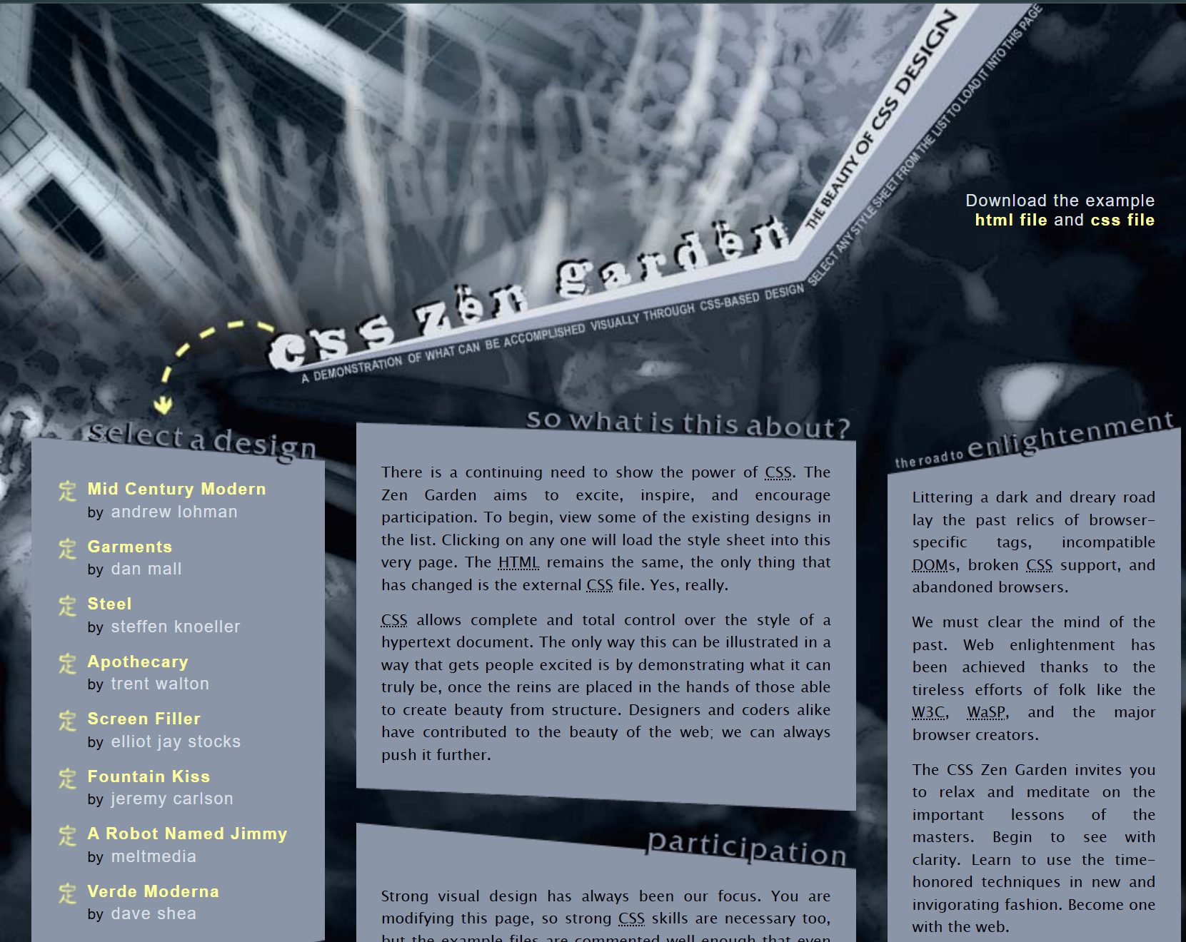

**Рисунок 1** – макет *CSS*

1. Содержательная часть
   1. Листинг кода

Ниже представлен *HTML* код сайта-визитки:

<!DOCTYPE html>

<html lang="ru">

<head>

  <meta charset="utf-8">

  <title>Визитка — Ситало Р.В.</title>

 <link *rel*="stylesheet" *href*="style.css">

</head>

<body>

<!-- Внешняя рамка -->

<table border="6" width="98%" cellpadding="10" cellspacing="0" align="center">

  <tr>

    <td>

      <!-- Внешний блок -->

      <div align="center"><strong>Сайт-визитка</strong></div>

      <!-- Внутренняя рамка -->

      <table border="4" width="95%" cellpadding="8" cellspacing="0" align="center">

        <tr>

          <td>

            <!-- Заголовок 5 -->

            <div align="center">

              <h5>Лабораторная работа №1</h5>

            </div>

            <!-- Основная таблица макета -->

            <table border="4" width="90%" cellpadding="8" cellspacing="0" align="center">

              <!-- Заголовок области 4 -->

              <tr>

                <td colspan="3" align="center">

                  <h4>Информация</h4>

                </td>

              </tr>

              <!-- Три колонки: левая, средняя, правая -->

              <tr>

                <!-- Левая колонка: личные данные, маркированный список -->

                <td width="33%" valign="top">

                  <ul>

                    <li>Ф.И.О.: Ситало Роман Валерьевич</li>

                    <li>Дата рождения: 03.09.2002</li>

                    <li>Город: Москва</li>

                  </ul>

                </td>

                <!-- Средняя колонка: контакты, нумерованный список с римскими цифрами -->

                <td width="34%" valign="top">

                  <!-- Нумерованный список с римскими цифрами -->

                  <ol type="I">

                    <li>Телефон: +7-999-123-45-67</li>

                    <li>E-mail: <a href="mailto:sitalorv@example.com">sitalorv@example.com</a></li>

                    <li>Telegram: <a href="http://t.me/sitalorv">@sitalorv</li>

                  </ol>

                <!-- Правая колонка: изображение и таблица метро -->

                <td width="33%" valign="top">

                  <!-- Место для фото; замените src на путь к реальной фотографии -->

                  <div align="center">

                    <img src="photo.jpg" alt="Фотография" width=50% height=50%>

                  </div>

                  <!-- Разделитель -->

                  <hr>

                  <table border="3" width="90%" cellpadding="6" cellspacing="0" align="center">

                    <tr>

                      <th>№</th>

                      <th>Станция</th>

                    </tr>

                    <tr>

                      <td align="center">1</td>

                      <td>Киевская</td>

                    </tr>

                    <tr>

                      <td align="center">2</td>

                      <td>Тверская</td>

                    </tr>

                    <tr>

                      <td align="center">3</td>

                      <td>Пушкинская</td>

                    </tr>

                  </table>

                </td>

              </tr>

              <!-- Низ: область копирайта -->

              <tr>

                <td colspan="3" align="center">

                  <strong>© 2025 Ситало</strong>

                </td>

              </tr>

            </table> <!-- конец основной таблицы макета -->

          </td>

        </tr>

      </table> <!-- конец внутренней рамки -->

    </td>

  </tr>

</table> <!-- конец внешней рамки -->

</body>

Ниже представлен *CSS*-файл:

/* css Zen Garden submission 018 - 'Wrapped in Burlap' by John Simons, http://www.royalbarrel.com/ */

/* css released under Creative Commons ShareAlike License v1.0 - http://creativecommons.org/licenses/sa/1.0/  */

/* All associated graphics copyright 2003,  John Simons*/

/* IMPORTANT */

/* css Zen Garden submission 040 - 'The Question Why' by Diane Clayton, http://www.schisma.net/ */

/* css released under Creative Commons ShareAlike License v1.0 - http://creativecommons.org/licenses/sa/1.0/  */

/* All associated graphics copyright 2003,  Diane Clayton */

/* IMPORTANT */

/* This design is not a template. You may not reproduce it elsewhere without the designer's written permission. */

/* The CSS itself may freely be used for anything you wish, but the associated graphics belong to the designer. */

/* What you may use - .css files. What you may not use - .jpg, .gif, and .png files. */

/* basic elements

---------------------------------------------------------------*/

body {

    background: #030409 url(bg_body.jpg) no-repeat;    /* stupid browser color shifts */

    color: #ffffff;

    position: absolute;

    font-family: Arial, sans-serif;

    font-size: 20px;

    margin: auto;

  }

.extra1 {

    z-index: 0;

    background: #030409 url() no-repeat top left;

    position: absolute;

    top: 0;

    left: 0;

    width: 990px;

    height: 980px;

    }

.preamble p, .supporting p {

    font-family: 'Lucida Grande', 'Lucida Sans Unicode', Arial, sans-serif;

    line-height: 18px;

    text-align: justify;

    margin: 0;

    padding: 0px 20px 10px 20px;

    }

.preamble p, .supporting p {

    background: #8B95A8 url(bg_lightblue.gif) repeat;      /* stupid browser color shifts */

    }

h3 {

    margin: 0;

    padding: 0;

    border: 0;

    text-indent: 100%;

    white-space: nowrap;

    overflow: hidden;

    }

a:link, a:visited {

    font-weight: bold;

    text-decoration: none;

    color: #FFFF99;

    }

a:hover, a:active {

    text-decoration: underline;

    }

/* structuring and main content

---------------------------------------------------------------*/

.page-wrapper {

    z-index: 1;

    position: absolute;

    top: 0;

    left: 0;

    width: 975px;

    margin: 0;

    }

.intro {

    z-index: 1;

    position: absolute;

    left: 710px;

    width: 235px;

    margin: 0;

    padding: 0;

    }

header h1, header h2 {

    text-indent: 100%;

    white-space: nowrap;

    overflow: hidden;

    }

.summary {

    position: absolute;

    top: 150px;

    right: 20px;

    width: 175px;

    color: #DBE0E6;

    font-family: Arial, sans-serif;

    font-size: 13px;

    letter-spacing: 1px;

    text-align: right;

    }

.summary p {

    padding: 0;

    margin: 0;

    border: 0;

    }

.summary p:first-child {

    display: none;

    }

.preamble {

    background: transparent url(bg_preamble.gif) no-repeat left bottom;

    position: absolute;

    top: 327px;

    left: 0px;

    width: 235px;

    padding-bottom: 70px;

    overflow: hidden;

    }

.preamble h3 {

    background: transparent url(bg_preambleh3.gif) no-repeat left top;

    height: 60px;

    }

.supporting, .explanation, .participation, .benefits, .requirements {

    margin: 0;

    padding: 0;

    }

.supporting {

    z-index: 1;

    position: absolute;

    top: 327px;

    left: 285px;

    }

.explanation {

    background: transparent url(bg_explanation.gif) no-repeat left bottom;

    color: #030409;

    width: 400px;

    padding-bottom: 25px;

    margin-bottom: 10px;

    }

.explanation h3 {

    background: transparent url(bg_explanationh3.gif) no-repeat left top;

    height: 40px;

    }

.participation {

    background: transparent url(bg_participation.gif) no-repeat left bottom;

    color: #030409;

    width: 400px;

    padding-bottom: 30px;

    margin-bottom: 10px;

    }

.participation h3 {

    background: transparent url(bg_participationh3.gif) no-repeat left top;

    height: 50px;

    }

.benefits {

    background: transparent url(bg_benefits.gif) no-repeat left bottom;

    color: #030409;

    width: 400px;

    padding-bottom: 25px;

    margin-bottom: 20px;

    }

.benefits h3 {

    background: transparent url(bg_benefitsh3.gif) no-repeat left top;

    height: 45px;

    }

.requirements {

    background: transparent url(bg_requirements.gif) no-repeat left bottom;

    color: #030409;

    width: 400px;

    padding-bottom: 20px;

    margin-bottom: 30px;

    }

.requirements h3 {

    background: transparent url(bg_requirementsh3.gif) no-repeat left top;

    height: 35px;

    }

footer {

    background: transparent url(bg_footer.gif) no-repeat center top;

    width: 400px;

    height: 20px;

    margin-bottom: 50px;

    text-align: center;

    }

/* link list

---------------------------------------------------------------*/

.sidebar {

    z-index:1;

    position: absolute;

    left: 25px;

    top: 335px;

    width: 235px;

    }

ul{

    background: #8B95A8;

  margin: 0;

    padding: 0;

    border: 0;

    list-style: none;

    }

h4{

    background: #8B95A8;

  margin: 0;

    padding: 0;

    border: 0;

    list-style: none;

    }

h5{

    background: #8B95A8;

  margin: 0;

    padding: 0;

    border: 0;

    list-style: none;

    }

.sidebar ul li {

    line-height: 18px;

    margin: 0;

    margin-left: 20px;

    padding: 0;

    padding-left: 25px;

    padding-bottom: 10px;

    }

.sidebar .design-selection ul li, .sidebar #lfavorites ul li {

    background: transparent url(zenbullet.gif) no-repeat top left;

    }

.sidebar .design-archives ul li, .sidebar .zen-resources ul li {

    background: url(bullet.gif) no-repeat top left;

    }

.design-selection, larchives, .zen-resources, #lfavorites {

    padding: 0;

    margin: 0;

    }

.design-selection {

    background: transparent url(bg_lselect.gif) no-repeat bottom left;

    color: #030409;

    width: 235px;

    padding-bottom: 50px;

    margin-bottom: 10px;

    }

.design-selection h3 {

    background: transparent url(bg_lselecth3.gif) no-repeat top left;

    height:45px;

    }

.design-selection a:link, .design-selection a:visited, #lfavorites a:link, #lfavorites a:visited {

    display: block;

    font-size: 13px;

    letter-spacing: 1px;

    }

.design-selection a.designer-name:link, .design-selection a.designer-name:visited, #lfavorites a.designer-name:link, #lfavorites a.designer-name:visited {

    display: inline;

    font-weight: normal;

    color: #DBE0E6;

    text-transform: lowercase;

    padding-left: 3px;

  }

.design-archives {

    background: transparent url(bg_larchives.gif) no-repeat bottom left;

    color: #030409;

    width: 235px;

    padding-bottom: 20px;

    margin-bottom: 25px;

    }

.design-archives h3 {

    background: transparent url(bg_larchivesh3.gif) no-repeat top left;

    height: 40px;

    }

.design-archives li, .zen-resources li {

    text-transform: lowercase;

    }

.design-archives a:link, .design-archives a:visited, .zen-resources a:link, .zen-resources a:visited {

    font-size: 13px;

    letter-spacing: 1px;

    }

.zen-resources {

    background: transparent url(bg_lresources.gif) no-repeat bottom left;

    color: #030409;

    width: 235px;

    padding-bottom: 50px;

    margin-bottom: 10px;

    }

.zen-resources h3 {

    background: transparent url(bg_lresourcesh3.gif) no-repeat top left;

    height: 35px;

    }

/* just in case...

---------------------------------------------------------------*/

#lfavorites {

    background: transparent url(bg_lfavorites.gif) no-repeat bottom left;

    color: #030409;

    width: 235px;

    padding-bottom: 20px;

    margin-bottom: 20px;

    }

#lfavorites h3 {

    background: transparent url(bg_lfavoritesh3.gif) no-repeat top left;

    height: 35px;

    }

/* extras

---------------------------------------------------------------*/

abbr {

    border-width:0;

    }

* 1. Технологический процесс

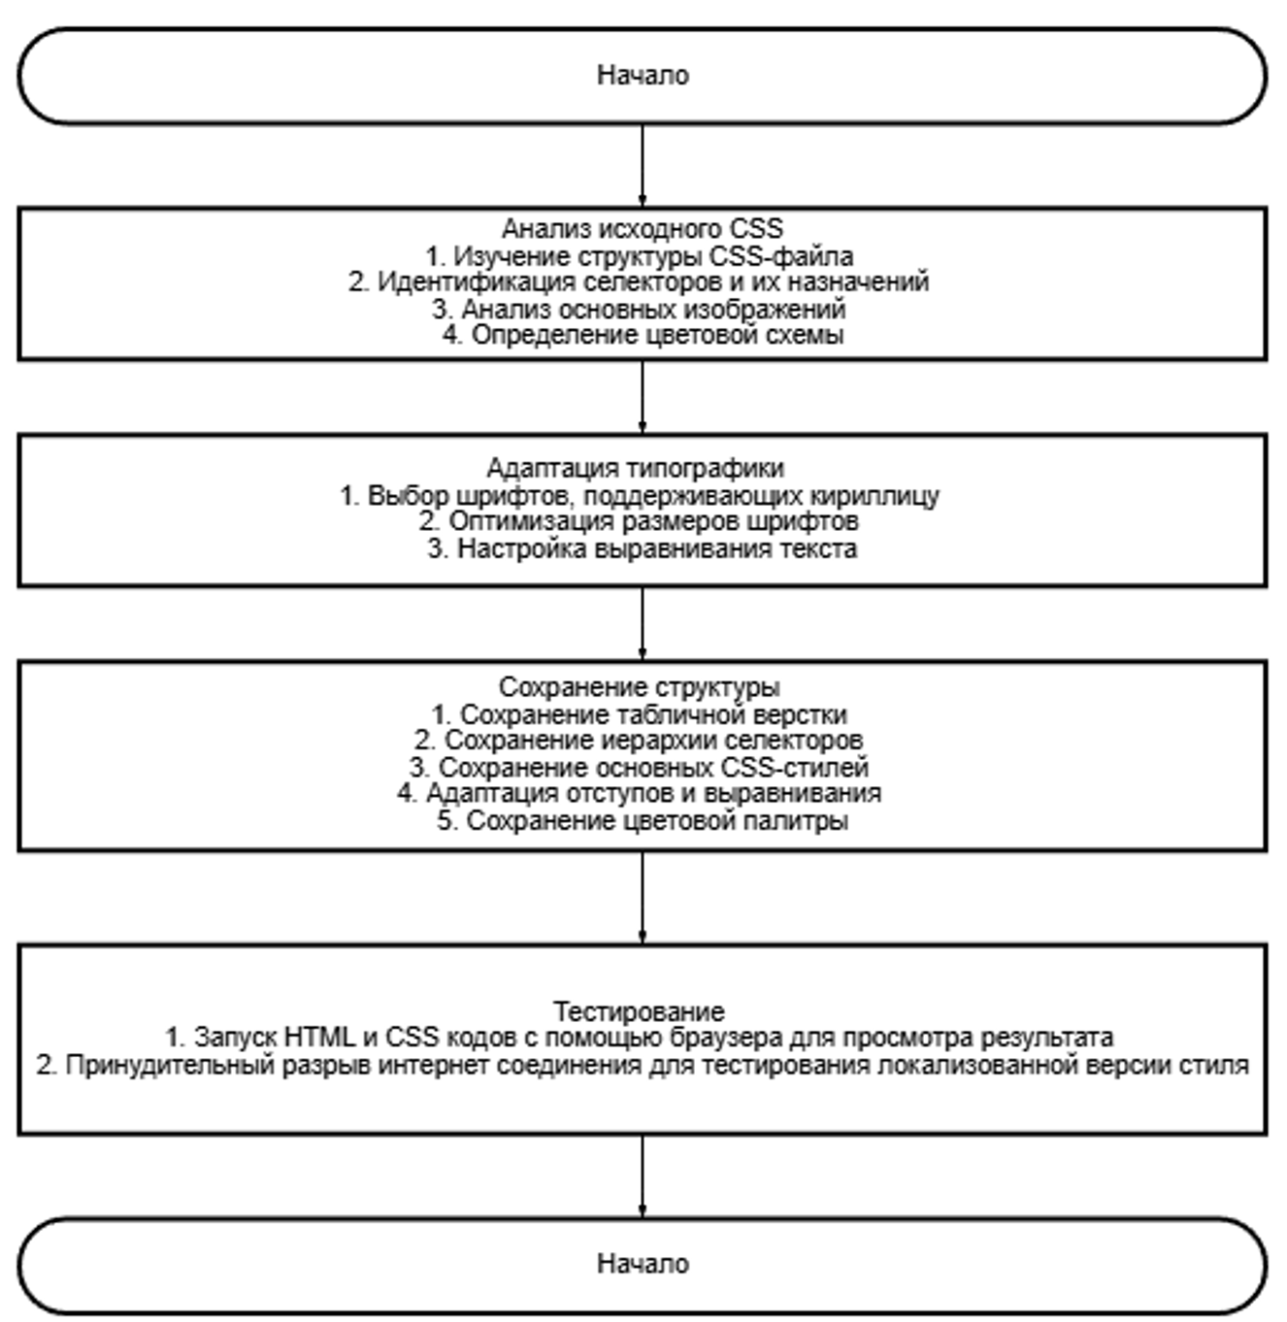

**Рисунок 2** – схема технологического прогресса

3.3 Результат отображения в браузере

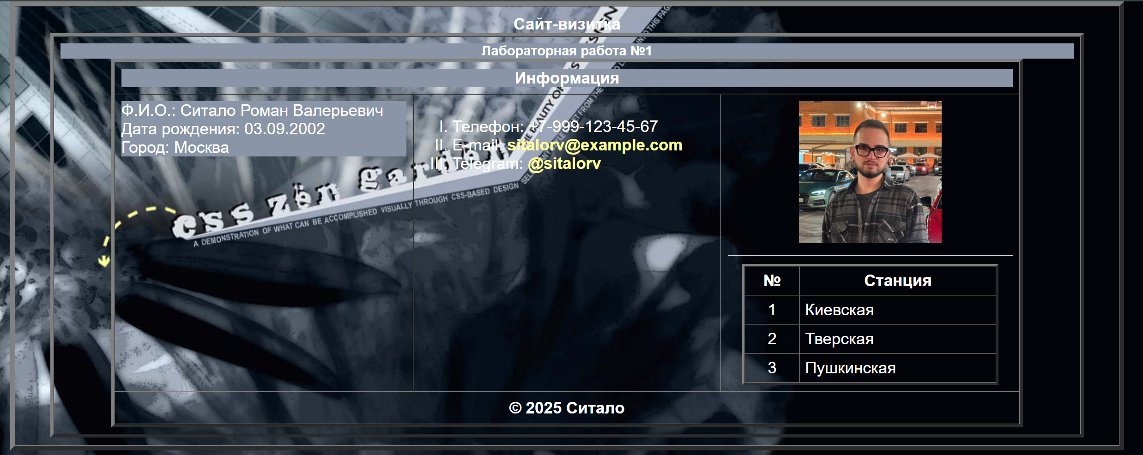

**Рисунок 3** – Сайт-визитка

Вывод

В ходе работы был разработан *CSS* файл сайта-визитки согласно заданному макету. Также был выбран и локализован стиль с сайта *CSS Zen* *Garden*, что позволило перестроить его для просмотра без подключения к Интернету, включая тестирование с принудительным разрывом соединения. Вторичная адаптация локализованного стиля к сайту-визитке была проведена с учетом специфики макета, при этом неиспользуемые блоки *CSS* были перемещены в конец стилевого файла, а иллюстрации сохранены в отдельной директиве проекта. В результате получена работающая веб-страница, корректно отображаемая в браузере.